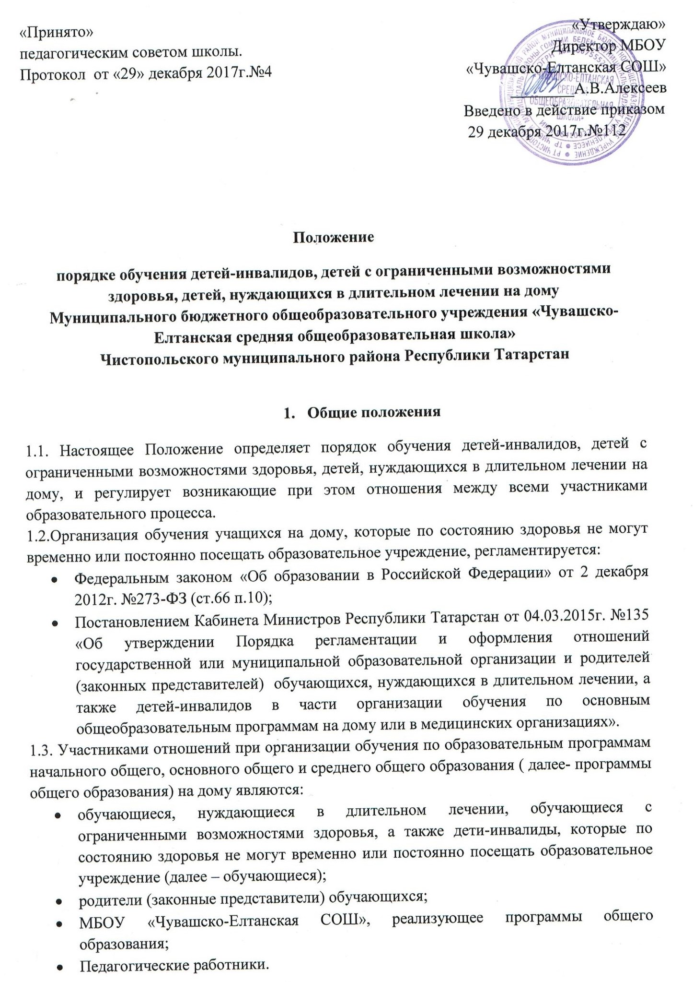 1.4. Целью настоящего Положения является нормативное закрепление гарантий прав на общее образование учащихся с ограниченными возможностями здоровья путем создания организационных и иных условий при организации обучения.
1.5.Задачи организации обучения детей с ограниченными возможностями здоровья на дому:
- обеспечить и защитить конституционные права детей с ограниченными возможностями здоровья в части получения ими общего образования в форме обучения по месту их проживания и недопустимости дискриминации в сфере образования;
- создать условия для освоения детьми с ограниченными возможностями здоровья индивидуальных образовательных программ в рамках федерального государственного образовательного стандарта;

- создать механизм правовых отношений между участниками образовательного процесса при организации обучения детей, обучающихся на дому.

1.6. Основанием для организации обучения на дому обучающихся является заключение лечебного учреждения (больницы, поликлиники, диспансера) по месту их прикрепления на обслуживание страховым медицинским полисом и письменное заявление родителей (законных представителей) на имя директора общеобразовательного учреждения.

1.7. Действие настоящего Положения распространяются на все категории детей с ограниченными возможностями здоровья, обучающихся на дому и проживающих постоянно или временно на территории Чистопольского муниципального района.

- Организация образовательного процесса

2.1.Организация обучения учащихся на дому осуществляется МБОУ «Чувашско-Елтанская СОШ», в котором обучается обучающийся на основании приказа образовательной организации.
2.2.Содержание образования и условия организации обучения и воспитания обучающихся, нуждающихся в длительном лечении, а также детей-инвалидов определяются образовательной программой.

2.3. Сроки перевода учащегося на обучение на дому регламентируются сроками действия медицинского заключения. По окончании срока действия медицинского заключения администрация образовательного учреждения обязана совместно с родителями (законными представителями) решить вопрос о дальнейшей форме обучения.

2.4. Отношения между образовательной организацией и родителями(законными представителями) обучающихся, нуждающихся в длительном лечении, а также детей-инвалидов оформляются договором, регламентируются уставом и локальными актами образовательной организации.

2.5. Организация обучения на дому проводится по индивидуальному учебному плану. Индивидуальный учебный план обучающегося должен отвечать требованиям федерального государственного образовательного стандарта и включать все предметы учебного плана образовательного учреждения, утверждается приказом образовательного учреждения и согласуется с родителями (законными представителями).

2.6. Фамилии детей, обучающихся на дому по индивидуальному учебному плану, данные об их успеваемости за четверть (полугодие), а также о переводе из класса в класс и выпуске из школы вносятся в классный журнал соответствующего класса общеобразовательного учреждения, организовавшего обучение на дому.

Контроль за своевременным проведением индивидуальных занятий на дому и

выполнением учебных программ осуществляет заместитель директора общеобразовательного учреждения по учебной работе.

2.7. Освоение образовательной программы сопровождается промежуточной аттестацией учащихся, проводимой в формах, определенных учебным планом, и в порядке, установленном образовательной организацией. Итоговая аттестация проводится в соответствии с Федеральным законом «Об образовании в Российской Федерации» от 29 декабря 2012 года № 273 – ФЗ.
Государственная итоговая аттестация по образовательным программам основного общего и среднего общего образования проводятся в форме основного государственного экзамена и единого государственного экзамена, а также в иных формах, которые могут устанавливаться для обучающихся с ограниченными возможностями здоровья по образовательным программам основного общего и среднего общего образования или для учащихся детей – инвалидов.
Обучающимся на дому, прошедшим государственную итоговую аттестацию, общеобразовательное учреждение выдает документ государственного образца о соответствующем образовании.

2.8. Обучающимся, находящимся на обучении на дому, общеобразовательное учреждение:
  - предоставляет на время обучения бесплатно учебники в соответствии с утвержденными федеральными перечнями учебников, рекомендованных или допущенных
- использованию в образовательном процессе в имеющих государственную аккредитацию и реализующих образовательные программы общего образования общеобразовательных учреждениях, а также учебных пособий, допущенных к использованию в образовательном процессе, художественную, справочную и другую литературу, имеющуюся в школьной библиотеке;
    - обеспечивает специалистами из числа педагогических работников общеобразовательного учреждения;
  - оказывает консультативную помощь родителям (законным представителям) учащихся;
  - создает условия для участия вместе со всеми детьми в предметных олимпиадах, смотрах и фестивалях художественного творчества, спортивных соревнованиях и других формах организованного досуга и дополнительного образования в общеобразовательном учреждении;
  - организует обучение на дому с использованием дистанционных образовательных технологий.
  - осуществляет промежуточную аттестацию и перевод учащихся в следующий класс в соответствии с требованиями действующего законодательства Российской Федерации в области образования.

Психолого-педагогическая, медицинская и социальная помощь оказывается детям на основании заявления или согласия в письменной форме их родителей (законных представителей).

2.9. При невозможности организовать обучение на дому силами своего педагогического коллектива, администрация образовательного учреждения имеет право привлечь педагогических работников, не работающих в данном образовательном учреждении.

2.10. При назначении учителей, работающих с больными детьми, преимущественно отдается учителям, работающим в данном классе.

2.11. Расписание занятий составляется на основе индивидуальных учебных планов, согласовывается с родителями (законными представителями).

2.12. Учителем, обучающему на дому, заполняется журнал учета проведенных занятий, где записывается дата занятия, содержание изучаемого материала.

2.13. Знания учащихся систематически оцениваются в журнале для надомного обучения.
2.14. Контроль за организацией и осуществлением обучения больных учащихся на дому осуществляется администрацией МБОУ «Чувашско-Елтанская СОШ».

- Финансовое обеспечение обучения учащихся на дому
3.1. Объем часовой нагрузки в неделю для обучения на дому устанавливается в соответствии с нормативами, утвержденными Министерством образования и науки Республики Татарстан для данной формы обучения и категории детей. Максимальное количество часов в неделю на одного обучающегося на дому, подлежащих тарификации в
общеобразовательном учреждении, составляет для начального общего образования - 8 часов; основного общего образования - 10 часов; среднего общего образования - 12 часов.
Для детей, страдающих онкологическими заболеваниями, часы недельной учебной нагрузки могут быть увеличены. В этом случае максимальное количество часов в неделю, подлежащих тарификации в общеобразовательном учреждении, составляет до 12 часов; 16 часов; до 18 часов соответственно.
3.2. Продолжительность урока составляет 45 минут.

3.3. Оплата труда учителей, обучающих на дому, производится по тарификации, в том числе и в каникулярное время.

3.4. В случае болезни ученика учитель обязан отработать непроведенные часы согласно тарификации. Сроки отработки согласовываются с родителями (законными представителями).

3.5. В случае болезни учителя (не позже, чем через неделю) администрация школы с учетом кадровых возможностей производит замещение занятий другим учителем.

3.6. В случае, когда проведение занятий на дому с учащимся прекращается раньше срока, администрация образовательного учреждения представляет в бухгалтерию приказ о снятии учебной нагрузки.
- Участники образовательного процесса

4.1. Участники образовательного процесса: обучающиеся, педагогические работники, родители (законные представители) обучающихся.

4.2. Права обучающегося:
- на получение образования в соответствии с государственным стандартом;

- вносить предложения по совершенствованию образовательного процесса в администрацию общеобразовательного учреждения;

- на уважение своего человеческого достоинства, свободу совести и информации, свободное выражение собственных взглядов и убеждений;

- на моральное и материальное поощрение за успехи в учении;
- на бесплатное пользование библиотечно-информационными ресурсами библиотек.

- на моральное и материальное поощрение за успехи в учении;

- на психолого-медико-педагогическое сопровождение;

- на участие в культурной жизни гимназии.

4.3. Обязанности обучающегося:
− добросовестно учиться, стремиться к сознательному и творческому освоению
образовательных программ;
− уважать честь и достоинство работников образовательного учреждения;
- соблюдать расписание занятий;

- находиться дома в часы, отведенные для занятий согласно индивидуальному расписанию;

- вести дневник, тетради (если нет соответствующих медицинских ограничений).

4.4.Права родителей (законных представителей):

- защищать законные права ребенка;

- обращаться для разрешения конфликтных ситуаций к администрации общеобразовательной организации;
- присутствовать на уроках с разрешения администрации МБОУ «Чувашско-Елтанская СОШ»;
- вносить предложения по составлению расписания занятий, по включению в пределах выделенных часов, предметов из учебного плана общеобразовательного учреждения, аргументировав необходимость, с учетом способностей и интересов обучающегося.

4.5. Обязанности родителей (законных представителей):

- выполнять требования общеобразовательной организации;
- поддерживать интерес ребенка к школе и образованию;
- ставить учителя в известность о рекомендациях врача, особенности режима;
- создавать условия для проведения занятий, способствующих освоению знаний;

- своевременно, в течение дня, информировать общеобразовательное учреждение об отмене занятий по случаю болезни и возобновлении занятий;

- контролировать ведение дневника, выполнение домашних заданий.

4.6. Педагогический работник имеет права, предусмотренные Федеральным законом «Об образовании в Российской Федерации» от 29 декабря 2012 г. № 273-ФЗ

4.7. Обязанности учителя:
- выполнять государственные программы с учетом особенностей и интересов учащихся;

- развивать навыки самостоятельной работы с учебником, справочной и художественной литературой;

- знать специфику заболевания, особенности режима и организации домашних занятий;

- не допускать перегрузки, составлять индивидуальные планы;
- своевременно заполнять журналы учета проводимых занятий;

- контролировать ведение дневника учеником.

- систематически вносить данные об успеваемости обучающегося в журнал надомного обучения.

4.8. Обязанности классного руководителя:

- поддерживать контакт с учащимися и родителями, выявлять привычки, особенности и состояние здоровья больных детей.

4.9. Обязанности администрации:

- контролировать выполнение учебных программ, методику индивидуального обучения, аттестацию обучающихся, оформление документации не реже 1 раза в четверть;

- контролировать своевременность проведения занятий на дому, ведение журнала обучения на дому;

- обеспечивать своевременный подбор учителей.

5. Оформление классного журнала и журнала индивидуальных занятий
5.1. На каждого учащегося оформляется журнал, куда заносятся даты и темы занятий в соответствии с расписанием и календарно-тематическим планированием.

5.2. Отметки текущей аттестации выставляются в журнал обучения на дому. Четвертные, полугодовые, годовые, итоговые отметки переносятся из журнала обучения на дому в классный журнал соответствующего класса.

5.3. В классный журнал соответствующего класса вносятся сведения о переводе из класса в класс, о выпуске из общеобразовательной организации.

